Universidad San Carlos de Guatemala

Facultad de Ingeniería -FIUSAC-

Escuela de Ciencias y Sistemas

Organización Computacional “A”

# PRÁCTICA No. 3

## DOCUMENTACIÓN

Grupo No 2

Adler Alejandro Pérez Asensio - 202200329

Kevin Estuardo Sotoj García - 201710130

Jenifer Beatriz Xocoy Juárez - 201807521

Catedrático: Ing. Otto René Escobar Leiva

Auxiliar: Daniel Cano

20 de septiembre de 2024

**Introduccion**

Este documento presenta el desarrollo de un sistema de parqueo automatizado para el hotel "Grand Tikal Futura", utilizando lógica combinacional y secuencial. El proyecto consiste en un prototipo de tres niveles que gestiona el acceso, control de espacios y seguridad de los vehículos en el parqueo. Se aplicaron técnicas de electrónica digital como Mapas de Karnaugh, flip-flops y compuertas lógicas para implementar las funciones necesarias.

**3. Descripción del problema**

El proyecto busca resolver el control automático de una torre de parqueo con los siguientes requisitos:

* Una garita que entregue tickets para el ingreso de vehículos y controle el acceso mediante una barrera.
* Control de la capacidad de parqueo, con conteo de vehículos por nivel.
* Un sistema de salida que valide la contraseña del ticket para permitir la salida del vehículo.
* Seguridad automatizada en caso de contraseñas incorrectas, bloqueando el acceso y activando una alarma.

El sistema debe manejar tres niveles, cada uno con una cantidad de espacios diferente: el primer nivel tiene 3 espacios, el segundo 4 y el tercero 5.

**4. Funciones Booleanas y Mapas de Karnaugh**

Se utilizó la simplificación de funciones booleanas para optimizar el uso de compuertas lógicas y reducir la cantidad de componentes en el sistema.

**Función 1: Control de ingreso**

La función que controla el acceso a la torre tiene en cuenta la detección de proximidad y la disponibilidad de espacio en los niveles.

| **Proximidad** | **Nivel 1 Lleno** | **Nivel 2 Lleno** | **Nivel 3 Lleno** | **Barra Abierta** |
| --- | --- | --- | --- | --- |
| 0 | X | X | X | 0 |
| 1 | 0 | X | X | 1 |
| 1 | 1 | 0 | X | 1 |
| 1 | 1 | 1 | 0 | 1 |
| 1 | 1 | 1 | 1 | 0 |

**Mapa de Karnaugh**

Se simplificaron las siguientes funciones para minimizar el uso de compuertas.

**Función de control de barra:**

B=P‾+(N1‾+N2‾+N3‾)B = \overline{P} + (\overline{N_1} + \overline{N_2} + \overline{N_3})B=P+(N1​​+N2​​+N3​​)

**5. Diagramas de los diseños desarrollados**

Se diseñó un circuito utilizando compuertas AND, OR y flip-flops para controlar el sistema de parqueo. Los diagramas muestran la lógica combinacional que controla la garita de entrada, el contador de vehículos por nivel y el sistema de salida.

* **Diagrama 1:** Control de ingreso basado en sensores de proximidad.
* **Diagrama 2:** Circuito de flip-flops para gestionar el conteo de espacios vacíos y ocupados en cada nivel.
* **Diagrama 3:** Sistema de salida que valida la contraseña mediante un teclado numérico.

**6. Equipo Utilizado**

* Sensores de proximidad

Arduino Uno (solo para control de alarmas)

* Compuertas lógicas: AND (7408), OR (7432), NOT (7404)
* Flip-flops (7474)
* Servomotores (para control de barreras)
* Teclado numérico para la validación de salida

**7. Presupuesto**

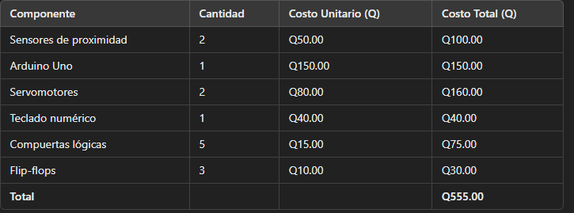

**8. Anexos**

